Écritures

- ** Les Rochers du Moulin du Roy, Revue du Tarn, 2005

- ** Premier prix au concours littéraire 2009 de l’association « Histoires et souvenirs »

- ** « Le lac des signes », nouvelle primée en 2010, recueil « Gascons de plume »

- ** Participation au « Prix Nouveau Talent », concours Calman Lévy-Bouygues Télécoms-Métro, octobre 2009/octobre 2010, avec le roman épistolaire British Kiss ; sélectionnée en 2009, parmi les cinq finalistes en 2010

- ** Publication dans les Cahiers de poésie numéro 22, 2010

- * Dans le numéro 26, 2011. Et régulièrement en 2012, 13, 14, 15

- ** Finaliste concours Georges Sand 2010 -contrat éditeur

- ** Deuxième place au Prix de poésie Louis Amade 2010

- ** Sélectionnée au Prix de poésie Simone de Carfort 2010

- ** Recueil de poèmes Prends soin mon amour de la beauté du monde , aux éditions Lulu.com. Primé par la S.P.A.F en 2011: 4° finaliste du Prix Luc Vuagnat, et 3° prix Jenny Alpha

- ** Deuxième place au Prix de Lire sous ogives, au Printemps des poètes 2011, pour De Toulouse à Tafraout

- ** Nouvelle Le réveil des gazelles primée au concours des Éditons de l’Iroli 2011, 4° place. Recueil collectif

- ** Candidature auprès de l’association Beaumarchais pour la pièce Rimbaud et la burqa-commission de juillet 2011

- ** 3° place au concours de nouvelles de l’Encrier Renversé de Castres 2012
http://www.ladepeche.fr/article/2012/03/05/1297774-un-joli-cru-pour-l-encrier-renverse.html

- ** Première place au Concours de poésie de la Lettre d’Amour de l’association Bagne de Glomel, 2012
http://bagne.over-blog.com/article-nuit-des-lettres-d-amour-feerique-99355140.html

- ** Publication dans la revue Art et poésie, numéro 218, avril 2012

- ** Publication dans la revue Florilège, numéro 145, décembre 2011 ; numéro 147, juin 2012

- ** Premier prix du concours de nouvelles de Brive, 2013, avec La robe orange
http://www.nouvellesdicietdailleurs.net/index.php?option=com_content&view=article&id=99&Itemid=115

- ** Participation au Prix du Journalisme franco-allemand : 2013, 2015, 2018

- ** Blogueuse au Huffington Post, repérée par Anne Sinclair sur l’ancien site du « Post », différents textes de janvier 2012 à juillet 2013, autour de l’enseignement, du franco-allemand, de l’Europe, avec différentes réflexions sur des sujets de société.
https://www.huffingtonpost.fr/author/sabine-aussenac

- ** Ensuite blogueuse au Monde, puis, après la fermeture de tous leurs blogs, poursuite de l’écriture participative sur un blog wordpress :
https://sabineaussenac.blog/

Nombreux textes autour des droits des femmes, du vivre ensemble, réflexions au sujet des attentats, du franco-allemand, de l’Europe…

- ** Premier Prix du concours de la ville de Morhange, le Prix Odette Massfelder, 2014, avec Le Cerisier de Sakura
http://www.republicain-lorrain.fr/moselle/2014/03/28/sabine-aussenac-recoit-le-prix-odette-massfelder 4

** Poème « Ein Aprikosensommer wartet vor der Tür… » lauréat du Prix de poésie allemand de Hildesheim, 2014, édité en recueil collectif
http://lyrikwettbewerb.forumieren.de/t3582-ein-aprikosensommer-wartet-vor-der-tur

- ** Roman Free d’hommes actuellement en lecture éditeurs, auto édition en attendant :
http://www.sudouest.fr/2013/11/30/free-d-hommes-1244971-2277.php
https://www.thebookedition.com/fr/free-d-hommes-p-122971.html

- ** Lauréate du concours Textes d’amour sur Ipagination, 2014
- ** Lauréate du concours de nouvelles avec Esther et Bouchra sur Les Partageurs d’émotion, 2014
- ** Lauréate du concours George Sand 2015 avec Les mains de Baptistin
- ** Lauréate du concours George Sand 2016 avec L’enfant des Matelles
- ** Lauréate du Prix de la nouvelle du Rotary Club de Bourges 2017 avec La nostalgie des sirènes (Premier prix)
- ** Lauréate du concours de nouvelles du CROUS Occitanie en 2018 avec Comme autant d’arcs-en-ciel (Premier prix)
- ** Résidence d’artiste à Vienne pour « Das weisse Haus » en 2018
- ** 7 décembre 2018 : intervention dans un colloque de l’ITC autour des paysages allemands https://www.fabula.org/actualites/88199/colloque-decrire-le-paysage.html
- ** Texte sur la première guerre mondiale dans Les Cahiers de la Montagne Noire numéro 3, p. 36, 2019
https://drive.google.com/file/d/1heh4GGiGf0z5aUah5EnB63a8KlXlOAYw/view?pli=1
- ** Double lauréate aux Jeux Floraux de Toulouse en 2021 : prix Camille Pujol pour le recueil Mémoires d’Autan, et une médaille
- ** Finaliste parmi quatre auteurs du Prix Paul Quéré en 2021, 2022, 2023
- ** Publiée dans le recueil du concours George Sand 2021 avec Au sorbet d’amour
- ** Lauréate du concours de nouvelles de Jussy, Suisse, en 2021
- Membre du Cercle littéraire de l’Institut Catholique de Toulouse
- Roman sur Rose Ausländer en projet, blog en lien : https://avecmavalisedesoieroseauslander.home.blog/author/rosam31/
- Essai sur Rose Ausländer, paru aux éditions du Bord de l’Eau dans la collection Judaïsmes dirigée par Antoine Spire (2022) : Rose Ausländer, une grande voix juive de la Bucovine
- ** Lauréate du concours de nouvelles poétiques « Voix d’Encres » en 2022
- ** Émission de radio autour de l’essai sur Rose Ausländer pour CKCU, au Canada, le 26 janvier 2022
https://cod.ckcufm.com/programs/414/55040.html

- ** Invitée dans le projet Give Peace A Chance du bloggeur littéraire Walter Pobaschnig en 2022, dans Literatur outdoors – Worte sind Wege
https://sabineaussenac.blog/2022/12/22/givepeaceachance-acrostiche-pour-la-paix-un-projet-de-walter-pobaschnig/

- ** Séance de signature de l’essai sur Rose Ausländer, 2 mars 2023 à la librairie parisienne Chez Colette, rue Rambuteau
https://sabineaussenac.blog/2023/03/13/rose-auslander-aux-cahiers-de-colette-rencontrelitteraire-paris-librairie/

Recherche de terrain à Paris autour des séjours de Clara Westhoff-Rilke et de Paula Modersohn-Becker dans la capitale en mars 2023
- ** 6 avril 2023 : colloque à Grenoble, intervention au sujet de Rose Ausländer
https://creg.univ-tlse2.fr/accueil/agenda/memoire-et-indicible-la-question-du-trauma-individuel-dans-les-arts-contemporains

Communication disponible sur HAL :
https://univ-tlse2.hal.science/CREG-EA4151/hal-04268815v1

- ** 7 avril 2023, communication dans le cadre du séminaire
- « Déambulations », Recherche-Création, Création-Recherche de l’ED ALLPH@
« De Worpswede à Paris en passant par Toulouse : faire corps avec la trace, une déambulation en forme d’en-quête de terrain… »

- ** Émission de radio Kol Aviv en juillet 2023 autour de Rose Ausländer
https://www.poesie-sabine-aussenac.com/cv/portfolios/rose-auslander-a-radio-kol-aviv

** Lauréate avec la Rose Ausländer Gesellschaft et Helmut Braun d’une bourse du Fonds citoyen franco-allemand, « Zeitreise », pour le projet « Rose, zwischen Himmel und hier » : tournée littéraire en Allemagne, été 2023.
- Trois présentations de mes travaux en juillet en Rhénanie, à Düsseldorf (médiathèque, en présence de la violoncelliste Eva-Suzanne Ruoff), Wuppertal (librairie, accompagnement musical du saxophoniste Thomas Voigt, partenariat avec la Else Lasker Schüler Gesellschaft) et Duisbourg (Kreativquartier Ruhrort, en partenariat avec Voilà, la société franco-allemande de Duisbourg, en présence du chanteur Philipp Eisenblätter). Nombreuses vidéos mises en ligne sur You Tube.
- Texte d’annonce :
https://avecmavalisedesoieroseauslander.home.blog/2023/06/21/rose-zwischen-himmel-und-hier/

- Texte récapitulatif à retrouver sur le blog « Au-dessus d’un million de toits roses » :
https://sabineaussenac.blog/2024/10/15/rose-auslander-retour-sur-la-tournee-litteraire-de-juillet-2023roseauslander-poesie-francoallemand-devoirdememoire/

https://youtu.be/Mr_MUhDsGYo?si=LArtj0b8q_qS6o6H

** Itw par une télévision locale :
https://www.youtube.com/watch?v=llhe32wMAI4

** Itw par Deutschlandfunk Kultur:
https://www.deutschlandfunkkultur.de/rose-auslaender-roman-resilienz-aussenac-100.html

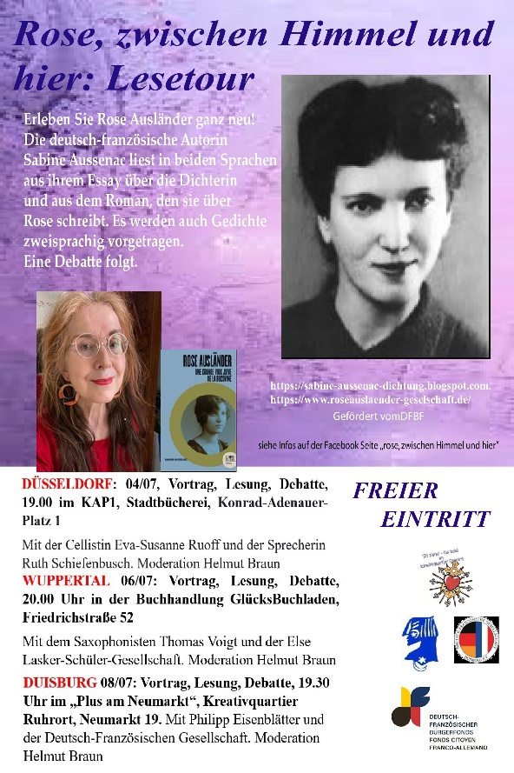

** Essai sur Rose Ausländer présenté le 21 septembre 2023 au Goethe Institut de Paris, en présence de Laurent Cassagnau
https://www.goethe.de/ins/fr/de/sta/par/ver.cfm?event_id=24886231

** Mes deux textes de voeux en français et en allemand relayés par la radio canadienne CKCU
- https://cod.ckcufm.com/programs/414/63427.html

** Lauréate du concours de poésie de la ville de Labastide Saint-Georges dans le cadre du Printemps des poètes 2024.

** Lauréate du concours de nouvelles du CROUS Occitanie en 2024, coup de cœur du jury.

** Un poème dans les Cahiers de la Montagne Noire, revue présentée au Bazar littéraire de la Cave Poésie de Toulouse le 14 septembre 2024
https://www.lescahiersdelamontagnenoire.fr/liste-des-contributeurs

** En écriture : opus poétique autour du Tarn, mêlant créations poétiques autour de lieux, de personnages et de moments historiques emblématiques et histoire familiale, reprenant des extraits de registre d’état civil et proses dédiées à ma lignée paysanne.

** Traductions de Rose Ausländer en cours

- ** Projet Mare Nostrum en cours : collection de traductions de l’un de mes poèmes autour de la Méditerranée dans presque toutes les langues des pays bordant cette mer, traductions faites par des amis et/ou par des poètes prestigieux ou par des universitaires réputés ; mise en forme autour d’une vidéo et d’un article de blog. Le projet sera relayé par divers médias comme des revues et des radios, par le Printemps des Poètes et à présenter au Festival de poésie de Sète.

Divers

- ** 2010 : exposition à la Maison de Gascogne et à l’Espace Andiamo

** 2012 : Mise en place du projet « Poésie en résidence », récitals poétiques dans des lieux privilégiés ; lectures poétiques en maisons de retraite, Auch

- ** Nombreux textes poétiques sur Oasisdesartistes, pseudos rosam31, Scarlett, Louandrea

http://www.oasisdesartistes.com/modules/newbbex/search_auteurs.php?uid=15405

- ** Blog poétique sur I.S.E, Institut Sépharade Européen
- ** Divers textes publiés dans Tribune Juive
http://sefarad.org/?p=86

- ** Rédactrice sur le site The pariser

http://www.jimlepariser.fr/l%E2%80%99hymne-a-la-joie
/
- ** Textes sur
http://poesie.webnet.fr/vospoemes/

- ** Publiée par le site du Point lors de la manifestation « Poète toi-même », mars 2011

- ** Publiée sur le site de réflexion Sisyphe, au Canada.
http://sisyphe.org/spip.php?article4497

- ** Publications diverses dans la revue littéraire en ligne RDT, Reflets du Temps, avant sa disparition

- ** Couverture de nombreux festivals et manifestations pour le Huffington Post et Le Monde.

Le Marathon des Mots à Toulouse, 2010, 2011, 2016, 2017, Pause Guitare à Albi, 2010, 2013, 2015, Ciné 31 à Auch, 2011, 2012, Eclats de voix à Auch, 2010, 2012, 2015, le FIL à Lorient, 2015 ; découverte culturelle de Vienne, 2017 …
- Interviews : Ariane Ascaride, Hugues Aufray, Laurent Voulzy, Sandrine Bonaire, groupe canadien Prenez Garde, Zachary Richard…

- ** 2009 : projet de traductologie et écriture avec l’écrivain iranien Hossein Mansouri autour de l’oeuvre de la poétesse iranienne Forough Farrokhzad.

- ** Mise en ligne de nombreuses vidéos de lectures poétiques, en français et en allemand :

https://www.youtube.com/watch?v=USBLKmNzQns&feature=youtu.be

https://www.youtube.com/watch?v=qXNI1zywoZk

